Муниципальное бюджетное общеобразовательное учреждение
«Нижнеянская средняя общеобразовательная школа»

КАК Я ПОНИМАЮ, В ЧЕМ ЗАКЛЮЧАЕТСЯ НАЗНАЧЕНИЕ ФЕДЕРАЛЬНОГО ГОСУДАРСТВЕННОГО ОБРАЗОВАТЕЛЬНОГО СТАНДАРТА НАЧАЛЬНОГО ОБЩЕГО ОБРАЗОВАНИЯ

Статья

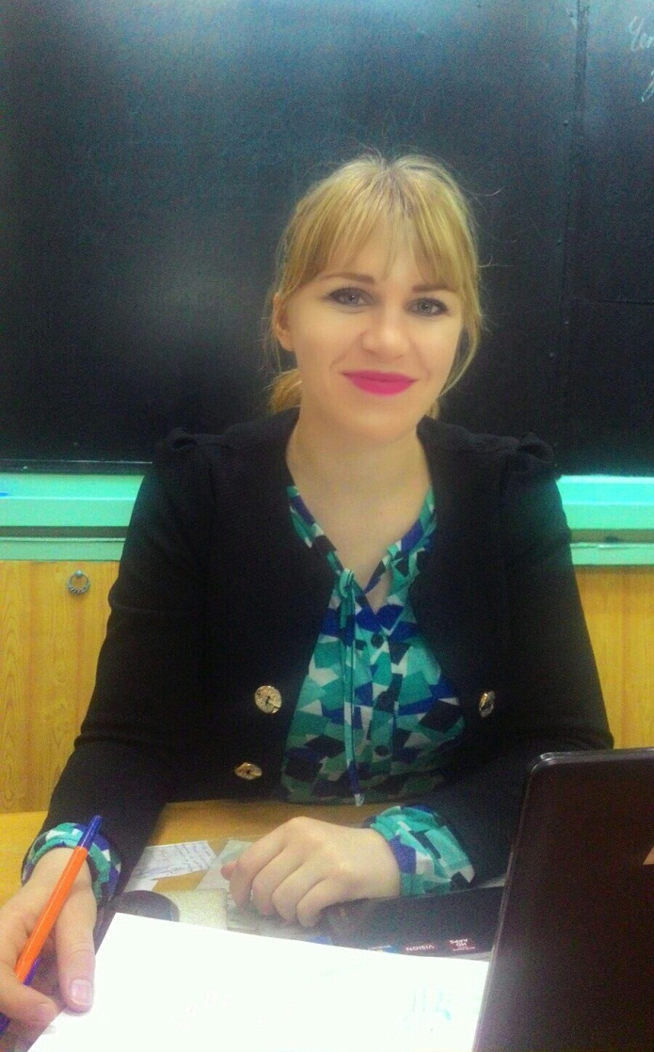

Автор:
учитель нач. классов
Чабан А. В.

п. Нижнеянск, 2018
Несмотря на то, что ФГОС НОО реализуется в российских школах уже девятый год, многие учителя, к сожалению, до сих пор не до конца осознают его истинное назначение, не являются компетентными в некоторых аспектах нововведения. В связи с этим возникает вопрос, а как я понимаю, в чём заключается назначение ФГОС НОО?
ФГОС НОО предъявляет требования, обязательные для реализации основной образовательной программы начального общего образования, согласно которым, главная задача учителя теперь – не только передать багаж знаний учащимся, но и научить их самостоятельно осуществлять успешную учебную деятельность.
С введением нового стандарта в начальной школе большое значение придаётся мотивации учения, которая впоследствии перерастает в потребность в самообразовании, меняется структура занятия, вводятся новые типы урока, активизируется метод проекта, появляется портфолио, осуществляется дифференцированный системно – деятельностный подход, иначе организуется работа с детьми с ОВЗ.
Всё вышеперечисленное приводит к затруднению части учителей и родителей, среди которых бытует мнение типа "Зачем что-то менять? Советское образование дало миру многих именитых учёных; мы знаем, порой, больше, чем нынешнее поколение, и нас, при этом, не перегружали бесполезной внеурочной деятельностью…"
Но лично я не являюсь сторонницей такой точки зрения. На мой взгляд, многие просто не осознают, что наука не стоит на месте и сегодня развивается так стремительно, как ещё никогда не развивалась с появления первых цивилизаций на Земле и по сей день, поэтому то, как учили тогда не может быть равно тому, как учат сейчас.
Постиндустриальный тип общества, главным интенсивным фактором развития которого является человеческий капитал (высококвалифицированные специалисты, наука и знания), сравнительно недавно сменил индустриальный тип (около 60-70 лет назад). В России этот переход начался позднее, поэтому нынешнее поколение, которое всё чаще называют "информационным", должно состоять из специалистов, не только владеющих огромным количеством информации, но и умеющих быстро ориентироваться в её непрерывном потоке, преобразовывать имеющееся и получать новое, более ценное, постоянно повышая уровень собственной квалификации.
Массовое появление вышеописанных кадров станет возможным только тогда, когда люди с детства будут нацелены на самостоятельное достижение результата, когда ребенок с первых дней обучения не будет ждать, что за него кто-то выдаст готовый продукт, а сам станет стремиться его получить. Этим и объясняется первое нововведение, обусловленное стандартом – формирование мотивации учения.
Но для достижения высоких результатов ребёнку мало одного желания научиться. Поэтому ФГОС НОО вводит такое понятие, как "универсальные учебные действия", включающее в себя описание набора общих и специальных умений, в результате освоения, которых учащийся успешно осуществляет учебную деятельность в любом направлении, как в рамках школьной образовательной программы, так и за её пределами. Как раз, для формирования и развития УУД изменяется структура занятий в младшей школе, вводятся новые типы уроков.
Как было сказано выше, многих "взрослых" смущает появление метода проекта в начальной школе. А ведь в результате проектной деятельности у ребёнка появляется первичный опыт научно-практического исследования, то самое начало умения самому ориентироваться в потоке информации, преобразовывать её и получать новый, собственный продукт не когда-нибудь, а сейчас. К тому же, младший школьник учится представлять свои достижения в условиях конкуренции. Он постепенно осознаёт, что необходимо не только прийти к определённым выводам, но и обратить на них внимание общества, а сделать это можно благодаря яркому, оригинальному оформлению (развитие воображения, творческих способностей) и грамотной, интересной речи (развитие ораторских способностей).
Подобное непонимание назначения возникает и в отношении к портфолио учащегося. Но ведь давно известно, что в обучении одним из самых ценных принципов является принцип наглядности! А разве можно удобнее и нагляднее представить последовательность развития учащегося, показать обществу и самому школьнику его лучшие стороны, если не папкой, в которой представлены творческие или научные работы ребёнка, грамоты, дипломы и сертификаты, подтверждающие знания и активность учащегося. Портфолио – не только демонстрация достижений учебной и внеучебной деятельности, это ещё и не слабый стимул активности ученика.
Но все ли учащиеся могут добиваться одинаковых результатов? Конечно, нет. И поэтому ФГОС НОО требует наличия дифференцированного подхода к обучению младших школьников, чтобы активизировать каждого ребёнка настолько, насколько позволяют его индивидуальные качества, без формирования у него чувства неполноценности, непригодности. Дифференцированный подход осуществляется как с детьми, не имеющими проблем со здоровьем, так и с детьми с ОВЗ. Необходимость этого нововведения обусловлена научными достижениями в области психологии и приводит к реализации принципа гуманизма.
Таким образом, чем лучше современный ребёнок научиться контролировать собственную учебную деятельность, адекватно оценивать свои результаты обучения, работать в сотрудничестве и уметь добывать и преобразовывать нужную информацию в начальной школе, тем качественнее и успешнее он усвоит образовательную программу основной школы.
В заключении, хотелось бы обозначить, что федеральный государственный образовательный стандарт начального общего образования обеспечивает логичное, обоснованное продолжение современного дошкольного образования и ведёт к тому, что начальное образование является крепким фундаментом основного общего образования, обеспечивающее качественное развитие российского общества, идущего в ногу со временем.

Список использованной литературы.
- Выготский, Л.С. Проблемы общей психологии. Собрание сочинений: В 6 т. – М.: 1982.
- Давыдов, В. В. Психологическая теория учебной деятельности и методов начального обучения, основанных на содержательном обобщении / В.В. Давыдов. – Томск, 1992
- Как проектировать универсальные учебные действия в начальной школе. От действия к мысли: пособие для учителя / А.Г. Асмолов, В.Г. Бурменская, И.А. Володарская [и др.]; под ред. А.Г. Асмолова. – 3-е изд. – М.: Просвещение, 2011.
- Кастельс, М. Информационная эпоха. Экономика, общество, культура. М., 2000.
- Концепция содержания непрерывного образования (дошкольное и начальное звено). Утверждена Федеральным координационным советом по общему образованию Министерства образования РФ 17.06.2003 г.
- Проблемы формирования знаний и умений у школьников и новые методы обучения в школе/Гальперин П.Я. Запорожец А. В., Эльконин Д. Б. - "Вопросы психологии", 1963.
- Федеральный государственный образовательный стандарт начального общего образования: текст с изм. и доп. на 2011 г. / М-во образования и науки Рос. Федерации. – М.: Просвещение, 2011. (Стандарты второго поколения).
- Хантингтон, С. Столкновение цивилизаций. М., 2003.
- Эльконин, Д. Б. Избранные психологические труды. — М.: Педагогика, 1989.

